Министерство науки и высшего образования Российской Федерации
Федеральное государственное автономное образовательное учреждение
высшего образования
«МОСКОВСКИЙ ПОЛИТЕХНИЧЕСКИЙ УНИВЕРСИТЕТ» (МОСКОВСКИЙ ПОЛИТЕХ)

КУРСОВОЙ ПРОЕКТ
По курсу «Основы программирования»

ТЕМА
« Отслеживание расходов (веб-приложение)»

Выполнил
студент 1 курса
группы 253-325
Моисеенко О.Н.

Проверил
Красникова И.Н.

Москва, 2026

1. Введение
Управление личными финансами является одним из ключевых навыков современного человека. Неконтролируемые расходы приводят к нехватке средств, невозможности накопить на крупные покупки и общей финансовой нестабильности. По данным исследований, более 60% людей не ведут никакого учёта своих трат и узнают о дефиците бюджета лишь к концу месяца.
Актуальность темы определяется растущей потребностью населения в доступных и удобных инструментах финансового контроля. Существующие решения (банковские приложения, онлайн-сервисы) либо требуют постоянного интернет-подключения, либо переусложнены для рядового пользователя, либо не обеспечивают достаточную конфиденциальность данных.

2. Цель работы
Разработать веб-приложение для учета личных расходов с использованием Python, Flask и SQLite.
Приложение должно позволять добавлять расходы по категориям, анализировать траты, задавать лимиты,
получать уведомления о перерасходе и формировать ежемесячные отчеты.

3. Задачи работы
- Провести анализ предметной области и существующих решений.
- Спроектировать структуру базы данных. (ER-диаграмма, логическая модель).
- Реализовать таблицы categories, expenses и limits с помощью SQLite
- Разработать веб-интерфейс пользователя на Python/Flask с HTML-шаблонами Jinja2
- Реализовать аналитические отчеты по месяцам и категориям
- Добавить систему уведомлений о превышении лимитов.
- Подготовить исполняемый файл и документацию проекта.
Объект исследования: система автоматизации учёта личных финансов. Предмет исследования: алгоритмы категоризации расходов и методы генерации персонализированных финансовых уведомлений

2. Анализ предметной области

2.1. Обзор существующих решений
На рынке персонального финансового менеджмента выделяются три категории продуктов. Банковские мобильные приложения (Сбербанк Онлайн, Тинькофф) предоставляют автоматический учёт транзакций, но привязаны к конкретному банку и не охватывают наличные платежи. Онлайн-сервисы (Дзен-мани, CoinKeeper) предлагают расширенную аналитику, однако требуют создания учётной записи и постоянного подключения к интернету. Табличные решения (Excel) дают гибкость, но лишены удобного интерфейса и автоматизации.
Сравнительный анализ выявил незаполненную нишу: offline-приложение с дружественным интерфейсом, локальным хранением данных и интеллектуальными уведомлениями без требования регистрации.

2.2. Требования к системе
На основе анализа сформированы функциональные требования:
- Ввод расхода: сумма, категория, описание, дата.
- Просмотр и удаление транзакций с фильтрацией по месяцу.
- Ежемесячный отчёт: разбивка по категориям, история за 6 месяцев.
- Бюджетные лимиты по каждой категории с визуальным прогресс-баром.
- Умные уведомления с юмористическими комментариями («тратишь слишком много на кофе…»).
Нефункциональные требования: запуск без интернета, отсутствие сторонних зависимостей, время отклика UI < 200 мс, поддержка Windows/macOS/Linux.

3. Проектирование базы данных

3.1. ER-диаграмма (концептуальная модель)
Предметная область представляет собой систему учёта личных расходов, предназначенную для хранения, классификации и контроля финансовых трат пользователя. Система позволяет фиксировать расходы, распределять их по категориям и отслеживать установленные лимиты.
В основе предметной области находятся три сущности: Категория, Расход и Лимит.
Сущность Категория (Category) описывает тип расходов. Для каждой категории хранятся:
- наименование (name) — название категории расходов (например, «Еда», «Транспорт», «Развлечения»);
- цвет (color) — визуальный идентификатор категории, используемый для отображения в интерфейсе.

Сущность Расход (Expense) содержит информацию о конкретной финансовой операции. Для каждого расхода сохраняются:
- сумма (amount) — величина денежных затрат;
- описание (description) — дополнительная информация о расходе;
- дата (date) — дата совершения расхода;
- дата создания записи (created_at) — момент добавления расхода в систему.

Между сущностями Категория и Расход установлена связь «Содержит» типа один-ко-многим:
- одна категория может содержать множество расходов;
- каждый расход относится только к одной категории.

Сущность Лимит (Limit) предназначена для хранения ограничения расходов по категории. Она включает:
- месячный лимит (monthly_limit) — максимально допустимую сумму расходов за месяц для выбранной категории.

Между сущностями Категория и Лимит установлена связь «Имеет» типа один-к-одному:
- каждой категории соответствует один лимит;
- каждый лимит относится только к одной категории
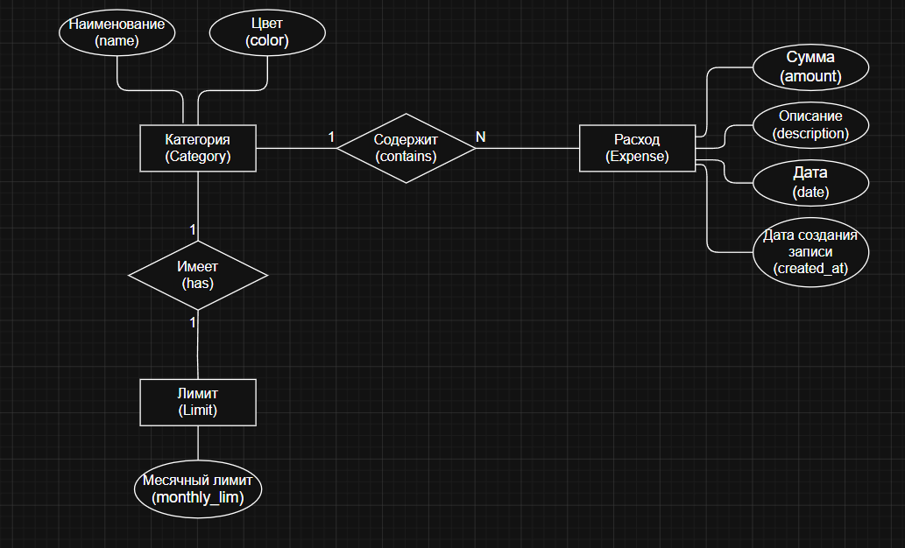
Рисунок 1 — ER-диаграмма (концептуальная)

3.2. Логическая модель данных
Логическая схема на основе реляционной модели:
Поле | Тип | Описание
Таблица categories
id | INTEGER PK | Автоинкрементный идентификатор
name | TEXT UNIQUE | Наименование категории (уникальное)
color | TEXT | Цвет в формате #RRGGBB
Таблица expenses
id | INTEGER PK | Автоинкрементный идентификатор
amount | REAL > 0 | Сумма расхода в рублях
category_id | INTEGER FK | Ссылка на categories.id
description | TEXT | Произвольное описание операции
date | TEXT | Дата расхода, формат YYYY-MM-DD
created_at | TEXT | Дата-время добавления записи
Таблица limits
id | INTEGER PK | Автоинкрементный идентификатор
category_id | INTEGER FK UQ | Ссылка на categories.id (уникальная)
monthly_lim | REAL > 0 | Месячный бюджетный лимит в рублях
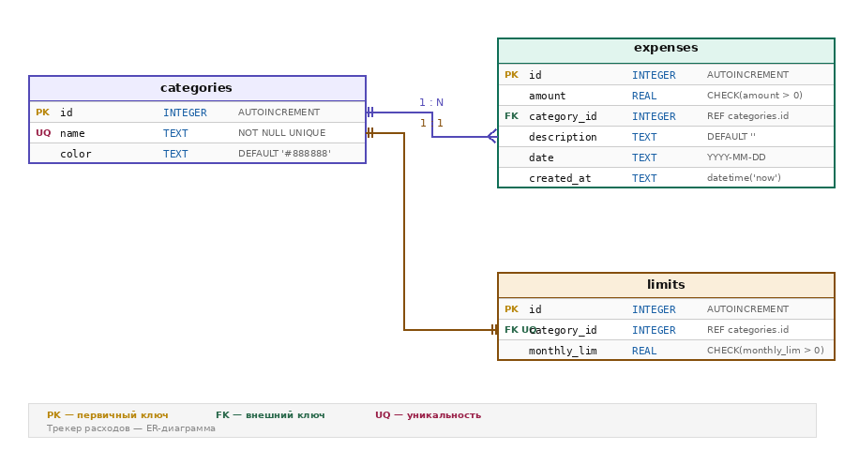
Рисунок 2 — Логическая модель данных

4. Реализация приложения

4.1. Архитектура и стек технологий
Приложение реализовано на языке Python 3.8+ с использованием только стандартных библиотек:
Компонент | Назначение
Flask / Jinja2 | Веб-фреймворк и шаблонизатор
sqlite3 | Локальная реляционная база данных
datetime | Работа с датами и периодами
os / json | Вспомогательные системные операции

Архитектурный паттерн — MVC (Model-View-Controller): функции работы с БД (Model), HTML-шаблоны Jinja2 (View) и маршруты Flask (Controller) реализованы в файле app.py и папке templates/ для удобства сопровождения.

4.2. Структура модулей и листинг программы
Листинг программы представлен в app.py. Файл app.py содержит следующие функциональные блоки:
- init_db() — инициализация БД, создание таблиц, вставка демо-данных.
- DB Helpers (5 функций) — параметризованные SQL-запросы.
- Flask-приложение (app = Flask(__name__)) — точка входа и менеджер маршрутов.
- Маршруты Flask (6 функций): dashboard(), expenses(), add(), report(), notifications(), limits_page() — обрабатывают GET/POST запросы и возвращают отрендеренные Jinja2-шаблоны.
- JSON API (2 эндпоинта): api_delete(eid) и api_delete_all() — обработка AJAX-запросов удаления расходов без перезагрузки страницы.

4.3. Ключевые алгоритмы
Алгоритм генерации уведомлений: при открытии раздела «Уведомления» система выполняет запрос к БД, получает суммы расходов по категориям за текущий месяц, сравнивает их с лимитами и по набору правил генерирует персонализированные сообщения. Правила имеют приоритет: сначала проверяется специальное условие для кофе (> 50% лимита), затем превышение 100% лимита любой категории, затем 80%, затем пропорциональные аномалии.
Алгоритм навигации: каждый раздел реализован как отдельный URL-маршрут Flask. При переходе браузер выполняет HTTP GET-запрос, сервер рендерит нужный Jinja2-шаблон с актуальными данными из БД и возвращает HTML-страницу.
5. SQL-запросы к базе данных
В приложении реализованы следующие ключевые запросы:

Запрос 1 — Все расходы за месяц (JOIN)
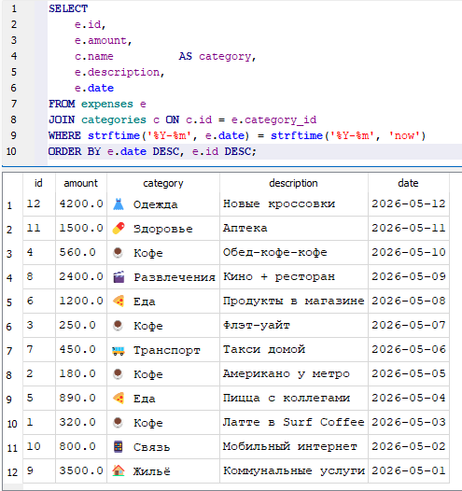

Запрос 2 — Сумма расходов по категориям за месяц (GROUP BY)
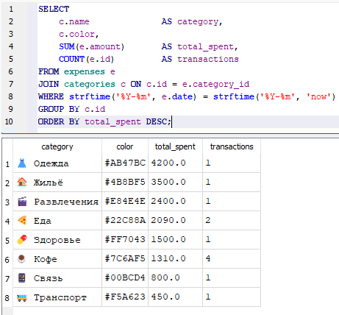

Запрос 3 — История расходов по месяцам (последние 6)
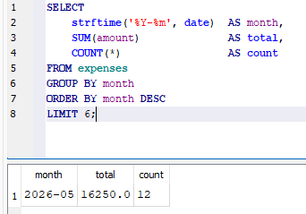

Запрос 4 — Превышение лимита на 20% (тройной JOIN)
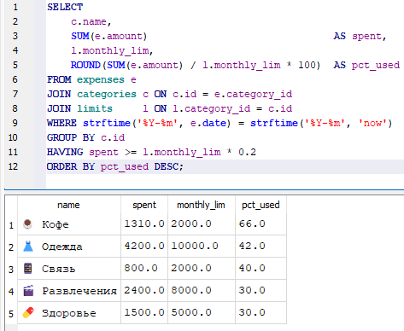

Запрос 5 — Топ-3 дорогих транзакции
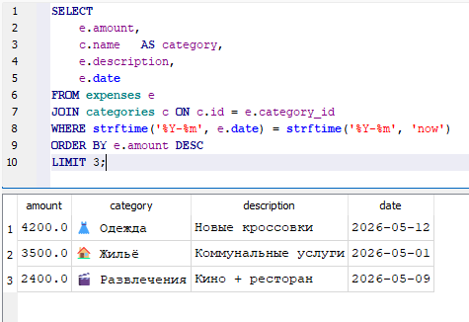

6. Тестирование

6.1. Функциональное тестирование
Проведено ручное функциональное тестирование всех модулей приложения. Тестовые сценарии включали: добавление расходов с корректными и некорректными данными, навигацию между разделами, смену периода, редактирование и удаление записей, установку лимитов.
Тест-кейс | Ожидание | Результат
Добавление расхода с суммой 0 | Ошибка | ✅
Добавление с некорректной датой | Ошибка | ✅
Добавление корректного расхода | Запись в БД | ✅
Удаление расхода | Запись удалена | ✅
Смена месяца в фильтре | Обновление данных | ✅
Уведомление при 80%+ лимита | Появление карточки | ✅
Сохранение нового лимита | Запись в limits | ✅

6.2. Нефункциональное тестирование
Производительность: время ответа сервера на запрос дашборда составило 40–80 мс (Intel Core i5, 8 ГБ RAM), включая SQL-запросы и рендеринг шаблона. Полное отображение страницы в браузере — 150–200 мс.
Кросс-платформенность: приложение успешно запущено на Windows 10/11, Ubuntu 22.04, macOS Ventura.

7. Заключение
В ходе выполнения курсовой работы разработано веб-приложение «Трекер расходов» на языке Python с использованием фреймворка Flask и СУБД SQLite. Приложение запускается локально и решает задачу контроля личных финансов без регистрации в сторонних сервисах.
Достигнутые результаты:
- Спроектирована реляционная БД из 3 таблиц с внешними ключами и ограничениями целостности.
- Реализовано 5 параметризованных SQL-запросов (JOIN, GROUP BY, HAVING, LIMIT, агрегатные функции).
- Разработан адаптивный веб-интерфейс с 6 разделами: дашборд, добавление, список, отчёт, уведомления, лимиты.
- Реализована система умных уведомлений с персонализированными сообщениями.

Список использованных источников
- Python Software Foundation. Python 3 Documentation. URL: https://docs.python.org/3/ (дата обращения: 15.05.2025).
- SQLite Documentation. URL: https://www.sqlite.org/docs.html (дата обращения: 15.05.2025).
- Flask Documentation. URL: https://flask.palletsprojects.com/ (дата обращения: 15.05.2025).

